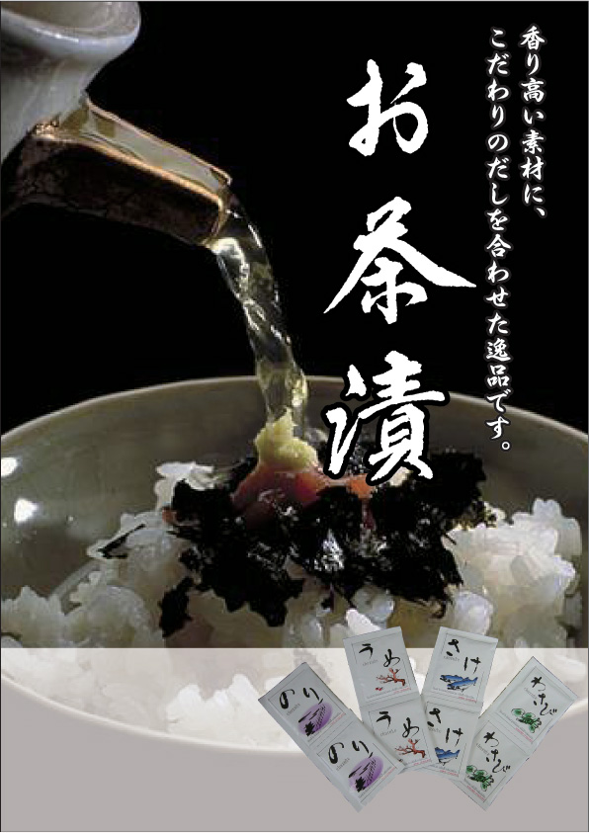

**お茶漬を贅沢に食す…**

上品な塩加減と小気味良いあられの食感が

絶妙な和を生み出す。

うめ・のり・さけ・わさびの四つの味で登場。

ちょっと贅沢気分で味わう一杯。